Activitats pàgina 105

Sintetiza

1. La batalla de Covadonga, l’any 722, va ser la primera victòria dels regnes cristians peninsulars sobre els musulmans i la primera acció de resistència cristiana.

2. Els primers regnes cristians de la Península Ibèrica van ser els següents:
– El regne de Lleó: comprenia el nord-oest de la Península i s’estenia des del Cantàbric fins el riu Duero.
– El comtat de Castella, a l’extrem oriental del regne de Lleó i a l’oest del regne de Pamplona.
– El regne de Pamplona, al Cantàbric oriental.
– El regne d’Aragó, al sud dels Pirineus.
– Els comtats catalans, al nord-est peninsular.

3. L’expansió territorial del regne de Lleó es va veure aturada al segle X pel reforçament militar dels musulmans i l’organització de diverses expedicions contra el territori lleonès.

4. Els primers repoblaments dels territoris musulmans conquerits pels regnes cristians es feien amb pagesos lliures, que tenien petites parcel·les de terres i que vivien en viles organitzades de manera comunitària. Aquests habitants disposaven de condicions beneficioses, com a exempció d’impostos i de prestacions militars, i permisos de comerç.

Activitats pàgina 105

Sintetitza

3. Les pàries eren els tributs que pagaven els musulmans dels regnes de taifes als cristians per evitar els atacs per part dels regnes cristians i poder mantenir la pau als seus territoris.

4. Els almoràvits, guerrers musulmans del nord d’Àfrica, van atacar la Península Ibèrica per ajudar als musulmans d’Al-Andalus a lluitar contra els regnes cristians peninsulars.

5. El repoblament comunal consistia en la repoblació dels territoris conquerits als musulmans amb la concessió de privilegis i furs als seus habitants. Aquest tipus de repoblament es va començar a practicar
a partir del segle XII, quan els territoris conquerits eren poc poblats, i va substituir el repoblament espontani dels primers segles.

Activitats pàgina 107
Sintetitza

3. Les pàries eren els tributs que pagaven els musulmans dels regnes de taifes als cristians per evitar els atacs per part dels regnes cristians i poder mantenir la pau als seus territoris.

4. Els almoràvits, guerrers musulmans del nord d’Àfrica, van atacar la Península Ibèrica per ajudar als musulmans d’Al-Andalus a lluitar contra els regnes cristians peninsulars.

5. El repoblament comunal consistia en la repoblació dels territoris conquerits als musulmans amb la concessió de privilegis i furs als seus habitants. Aquest tipus de repoblament es va començar a practicar
a partir del segle XII, quan els territoris conquerits eren poc poblats, i va substituir el repoblament espontani dels primers segles.

Activitats pàgina 109

Sintetitza

1. La batalla de Las Navas de Tolosa va significar la victòria dels regnes cristians peninsulars de Castella, Navarra i Aragó sobre els almohades, que havien envaït la Península Ibèrica.
Amb la derrota almohade es va iniciar l’expansió cristiana cap el sud, al segle XIII, i només va quedar a la Península un regne musulmà: el de Granada.

2. Al final del segle XIII, a la Península Ibèrica només quedava sota control dels musulmans el regne nassarita de Granada.

3. Els almohades eren membres d’un imperi islàmic que va envair la Península Ibèrica per la pèrdua de l’empenta militar dels almoràvits, un altre poble musulmà del nord d’Àfrica que abans havia lluitat contra els cristians.

4. El repoblament de les terres de la vall del Guadalquivir es va fer a partir del repartiment de grans extensions de terres o latifundis entre els membres de la noblesa, del clergat o de les ordres militars.

Activitats pàgina 110

Sintetitza

1. La ramaderia ovina era la principal font de riquesa del regne de Castella, ja que era la bases per a la producción de llana per a l’exportació.
2. La llana castellana s’exportava als Països Baixos, principalment a la ciutat de Bruges, on era sotmesa a un procés de transformació i confecció. Les ciutats de Burgos i Medina del Campo, on se celebrava una important fira medieval, eren els nuclis del comerç de la llana, que es dirigia des de la Meseta castellana
fins al litoral cantàbric i als Països Baixos.

3. La Hermandad de la Marina de Castella era una agrupació de mariners creada per defensar els interessos dels castellans davant la competència dels francesos i anglesos.

4. La noblesa era el grup social predominant a Castella perquè tenia el domini de la ramaderia ovina, base del comerç de la llana. Els nobles foren els més beneficiats de la conquesta de terres als musulmans, ja que van rebre la major part dels territoris conquerits. A Castella no es va desenvolupar una burgesia perquè no existia una indústria o una manufactura tèxtil que afavorís l’enriquiment d’aquesta classe social.

Activitats pàgina 113

Sintetitza

1. A diferència de la Corona d’Aragó, el regne de Castella constituïa un únic estat, amb unes úniques Corts i les mateixes lleis per a tot el territori. Per això, Castella es regia per una organització política unitària.

2. La crisi del segle XIV a Castella va ser causada per:
– Rebel·lions de la noblesa contra la monarquia per mantenir els seus privilegis.
– Guerra civil entre Pere I de Castella i Enric II de Trastàmara. El primer va comptar amb el suport de la
burgesia i la petita noblesa, i el segon amb l’ajuda de l’alta noblesa i el clergat. La dinastia dels Trastàmara va ser dominada per l’alta noblesa castellana. Els primers reis de la casa Trastàmara van mantenir amb la noblesa castellana, les següents relacions:
– Enric II de Trastàmara va concedir molts privilegis i riqueses als nobles en recompensa a l’ajuda que li
van oferir a la guerra civil.
– Joan I també va concedir molts privilegis als nobles per l’ajuda que li van concedir a la guerra contra Portugal

Activitats pàgina 117
Sintetitza

1. L’art romànic es va introduir a la Península Ibèrica a través dels nous camins de pelegrinatge cap a Santiago de Compostel·la.

2. Les terres de la Corona de Castella, donada la seva extensió, no ofereixen unes característiques homogènies pel que fa a l’arquitectura romànica. A les terres de Lleó les construccions que probablement
van tenir més influència van ser:

Les principals mostres d’arquitectura romànica als regnes de Castella i Lleó són:
- Les Catedrals de Santiago de Compostel·la, Zamora i Salamanca.
- Les esglésies de Sant Isidoro de Lleó i San Martín de Frómista.

- El monestir de Santo Domingo de Silos, a Burgos.

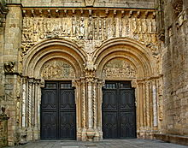
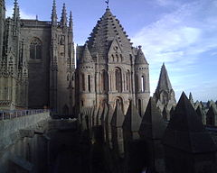
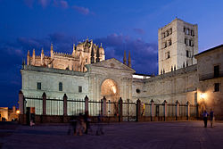
Les Platerías. Catedral Santiago
Catedral de Zamora
Catedral de Salamanca
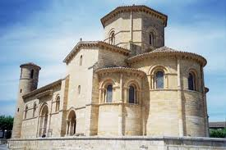
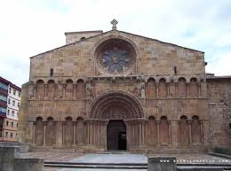
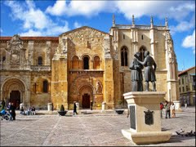
San Isidoro de Lleó
San Martín de Frómista a Palència
Santo Domingo de Silos a Burgos

3. La tècnica més característica i destacada de la pintura romànica castellana fou el fresc.
Els dos exemples més destacats de la pintura romànica a Castella van ser els frescos de l’ermita de San Baudel de Berlanga, a la província de Sòria, i els frescos de la cripta de l’església de San Isidoro de Lleó.
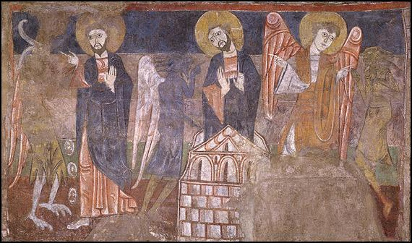
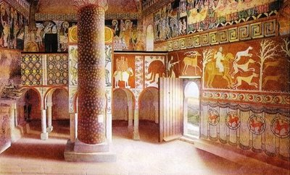
Frescos a l’ermita de Sant Baudel de Berlanga, a Sòria

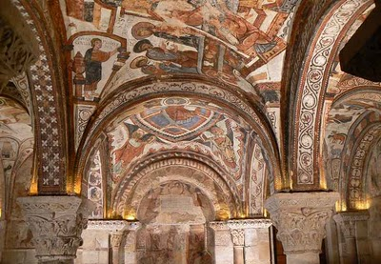
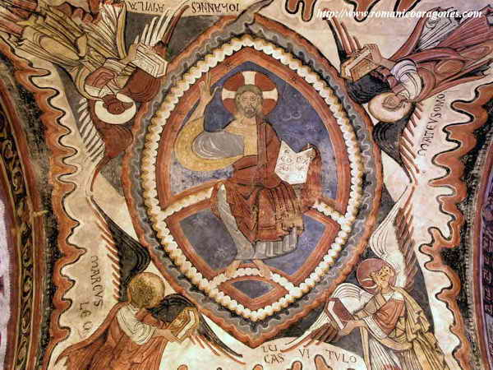
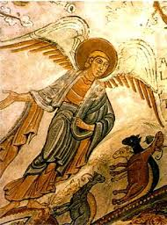
Frescos a la cripta de l’església de San Isidoro de Lleó.
Activitats pàgina 119
Sintetitza
1. L’arquitectura gòtica castellana va rebre la influència de l’art gòtic septentrional o francès. El gòtic septentrional o francès es caracteritza per la verticalitat de les seves estructures i l’ornamentació de l’interior dels edificis.

2. Durant el segle XV, els arquitectes centreeuropeus van aportar a l’art gòtic castellà la decoració flamígera, que es caracteritzava per la seva sobrecarregada i excessiva ornamentació.
Dos notables exemples de decoració d’estil flamíger a Castella són:
– La capella del Condestable de la catedral de Burgos, obra de Simón de Colonia.
– El monestir de San Juan de los Reyes de Toledo, de Juan Guas.

3. A Castella, el segle XIII predominà la tècnica pictòrica de la miniatura.
Una de les obres principals d’aquesta època i tècnica són les Cantigas d’Alfons X.
Els principals pintors castellans del segle XV van ser els següents:
– Fernando Gallego: retaule de San Ildefonso de Toledo, a la catedral de Zamora.
– Bartolomé Bermejo: Santo Domingo de Silos, oli sobre fusta que constitueix un fragment del retaule de
Daroca.

